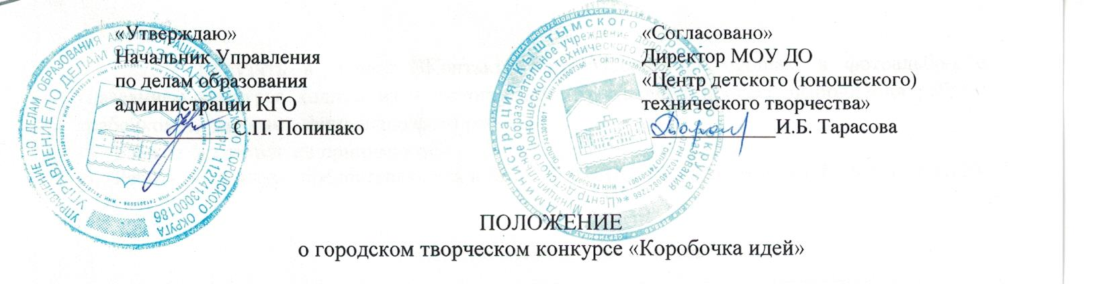

**I. Общие положения:**

Настоящее положение определяет порядок организации и проведения городского творческого конкурса «Коробочка идей» (далее - конкурс) в 2020-2021 учебном году.

Цель конкурса: пропаганда вторичного использования вторсырья в целях экономии и сохранения природных ресурсов.

Задачи конкурса:

- воспитание бережного отношения к природе и окружающей среде;

- формирование культуры раздельного сбора, пропаганда вторичного использования отходов в целях экономии и сохранения природных ресурсов;

- популяризация идей рационального использования природных ресурсов и переработки отходов производства и потребления;

- выявление и поддержка творчески мотивированных детей и педагогов.

**II. Организаторы конкурса:**

МОУ ДО «Центр детского (юношеского) технического творчества» при поддержке Управления по делам образования администрации Кыштымского городского округа

**III. Участники конкурса:**

В конкурсе принимают участие дети старшего дошкольного возраста (6-7 лет), воспитатели ДОУ и педагоги дополнительного образования.

**IV. Содержание конкурса:**

В качестве предмета преобразования выступают коробки.

**V. Номинации конкурса:**

- Дети старшего дошкольного возраста (6-7 лет) на конкурс предоставляют «Поделку-игрушку».

- Воспитатели ДОУ и педагоги дополнительного образования предоставляют работы, имеющие практическое назначение по направлениям: декоративно-прикладное творчество и

техническое творчество.

**VI. Порядок проведения конкурса:**

Выставка работ будет размещена в двух форматах: виртуальном (<https://vk.com/cdutt.sugomak>) и в реальном (в стендах фойе ЦДЮТТ).

Каждое образовательное учреждение может предоставить не более 10 детских работ, увеличение числа работ согласуется с куратором конкурса.

Для участия в конкурсе необходимо:

1. Подать единую от учреждения заявку на участие (Приложение 1) в электронном виде по адресу [сdutt@mail.ru](mailto:сdutt@mail.ru) (в теме письма указать: «Коробочка идей») или в сообщения группы в ВКонтакте <https://vk.com/cdutt.sugomak>.
2. Загрузить в группе ВКонтакте https://vk.com/cdutt.sugomak в фотоальбом с названием конкурса коллаж из 4 фотографий, отражающих процесс выполнения работы ребенком, педагогам - финальное фото работы.

Работы без заявок не принимаются.

Работы на конкурс предоставляются в МОУ ДОЦД(Ю)ТТ по адресу: ул. К.Либкнехта,123

Календарь проведения конкурса

|  |  |  |  |  |
| --- | --- | --- | --- | --- |
| Приём заявок  и экспонатов | Оформление экспозиции | Работа жюри | Подведение итогов | Возврат экспонатов |
| 08-10 февраля | 11-12 февраля | 15-16 февраля | до 1 марта | 1-5 марта |

**VII. Требования к работам:**

Работы, представляемые на конкурс, должны пройти предварительный отбор в учреждениях по тематике, качеству исполнения и оформления. Работы, представляемые на выставку, должны:

- быть созданы в течение 2020-2021 учебного года;

- быть выполнены детьми, в соответствии с возрастными возможностями;

- носить творческий характер;

- качественно выполнены и оформлены;

Каждая работа должна иметь этикетку, содержащую следующую информацию:

* название работы;
* Ф.И.О автора;
* образовательное учреждение;
* Ф.И.О педагога, наставника.

Этикетка прикрепляется с невидимой стороны работы.

Критерии оценивания работы:

- соответствие работы теме и возрасту;

- оригинальность исполнения;

- качество выполнения работы;

- аккуратность исполнения.

**VIII. Подведение итогов:**

- Итоги конкурса подводятся по номинациям, входящим в разделы конкурса.

- Призеры конкурса награждаются грамотами. Жюри полномочно утвердить дополнительные призы.

- По окончании работы выставки организаторы не несут ответственность за сохранность экспонатов.

Организатор МОУ ДО ЦД(Ю)ТТ, тел: 4-45-31

Ответственный: Казакова Ольга Владимировна

*Приложение 1*

**Заявка на участие в городском творческом конкурсе «Коробочка идей»**

|  |  |  |  |  |
| --- | --- | --- | --- | --- |
| Номинация | Название учреждения | Название  работы | Ф.И. автора,  возраст | ФИО наставника (полностью)  контактный телефон |